2016年固定资产清查工作答疑（三）
关于报送资产清查第一阶段盘点数据的有关事宜解答
问题一：如何分别导出《在帐仪器设备（家具）清查表》、《待报废仪器设备（家具）清查表》、《盘亏仪器设备（家具）清查表》、《闲置仪器设备（家具）清查表》？
答：以设备系统为例，第一步进入设备系统—图表打印—明细表—资产清查表
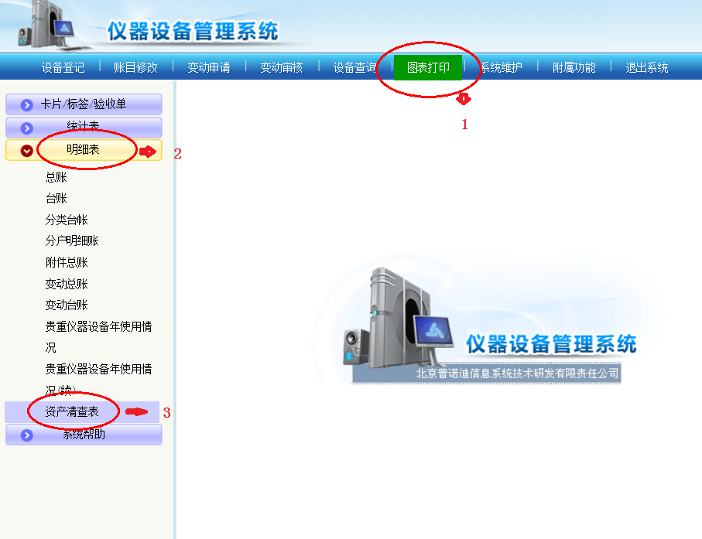
第二步是选择“在账仪器设备清查表不含盘盈”以及设置入帐截止日期为2015-12-31
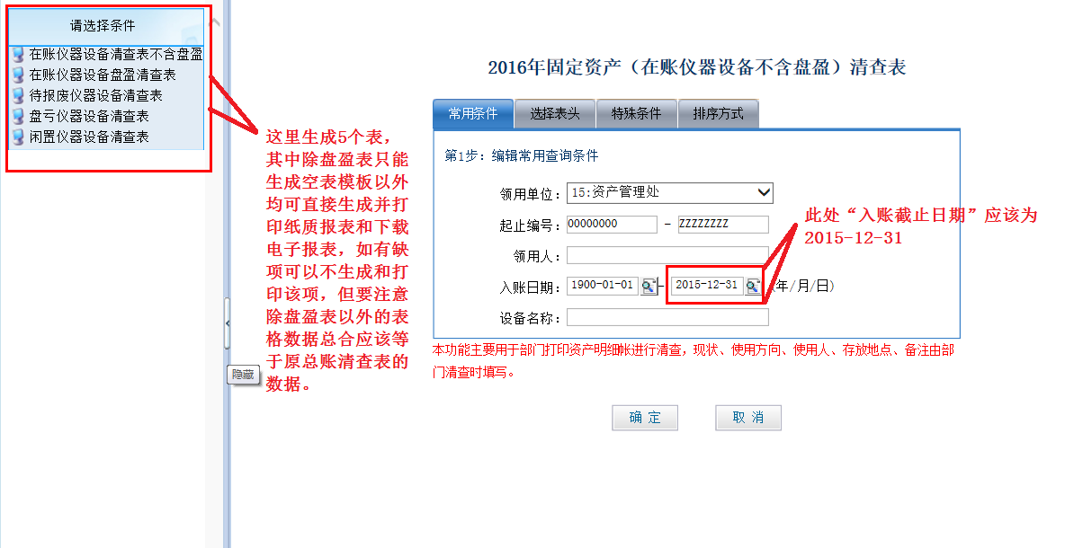
第三步为选择表头及修改本单位名称
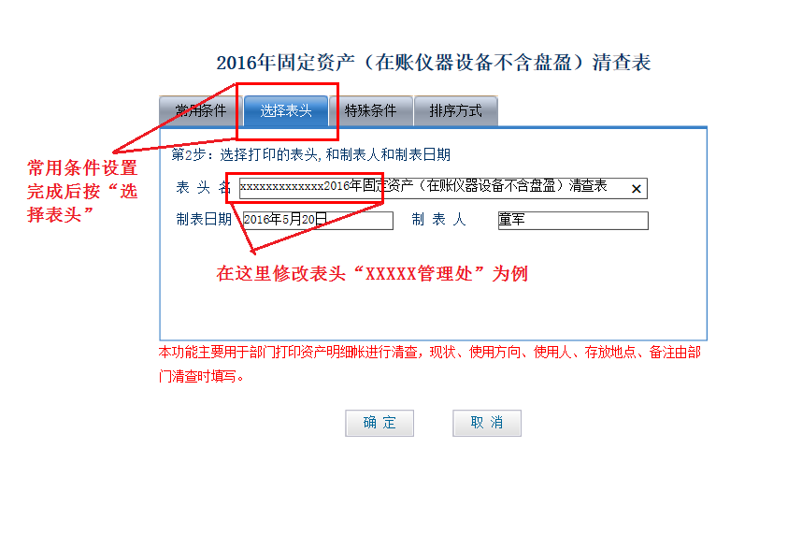
第四步为按排序方式设置领用人排序及确定
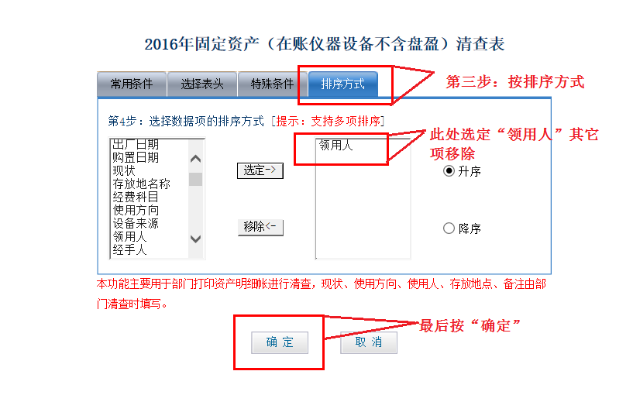

第五步下载不分页电子表以及手工签字及加盖部门公章
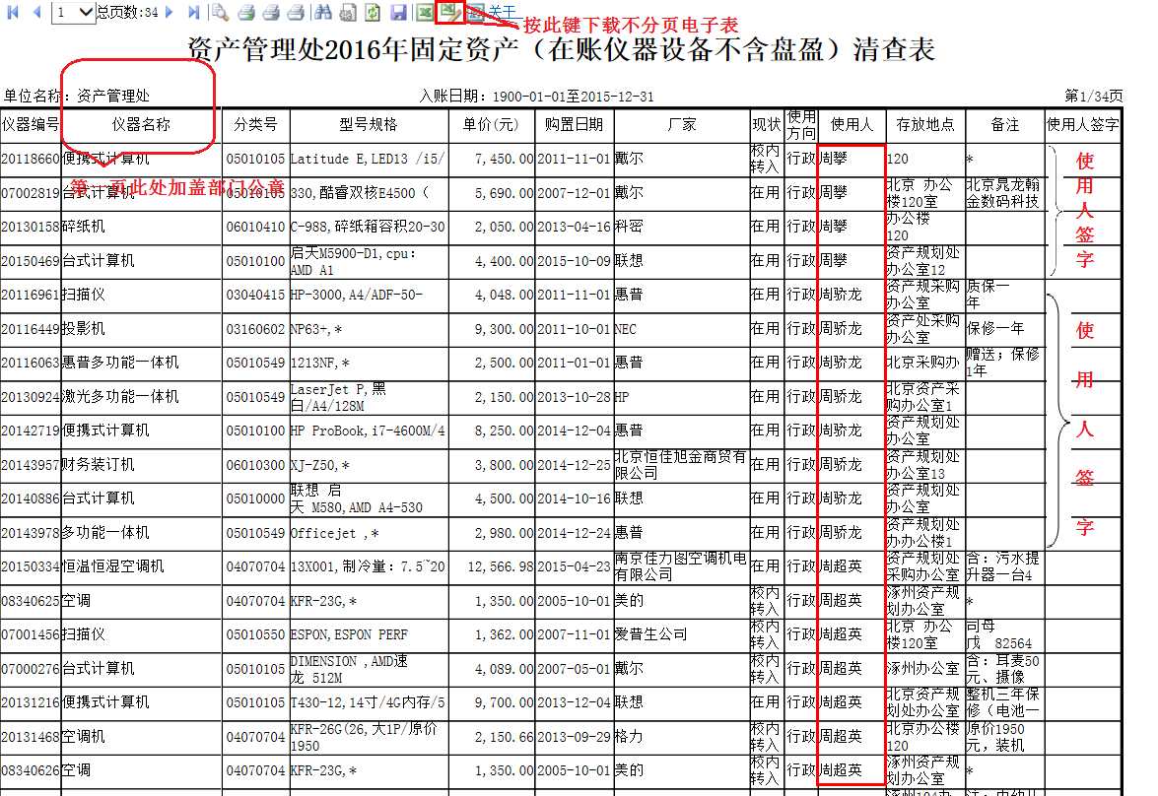
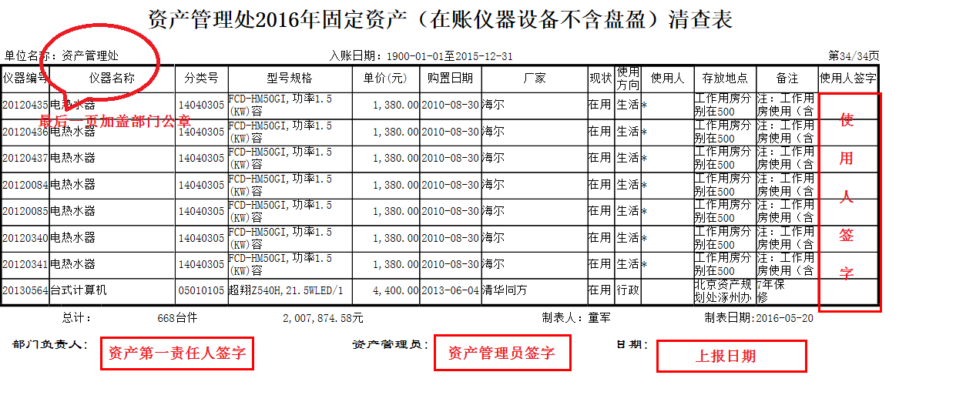

问题二：如何分别导出《盘亏仪器设备（家具）清查表》？
答：首先第一步按照问题一的方法下载电子《盘亏仪器设备（家具）清查表》作为模板，
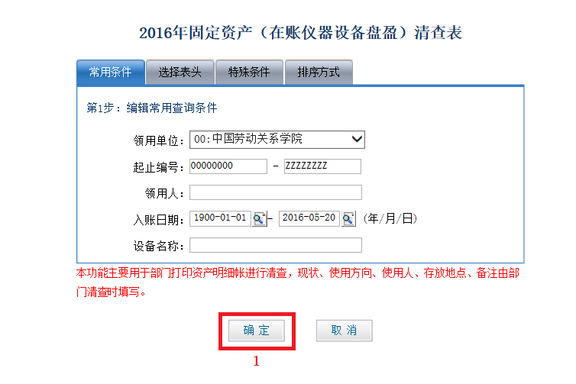
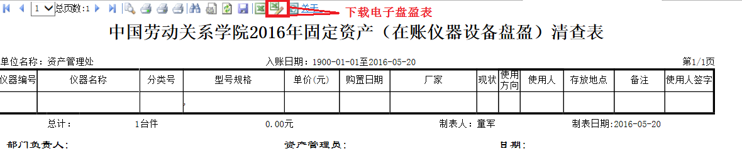
第二步为设备查询-未审设备查询-组合条件查询-确定
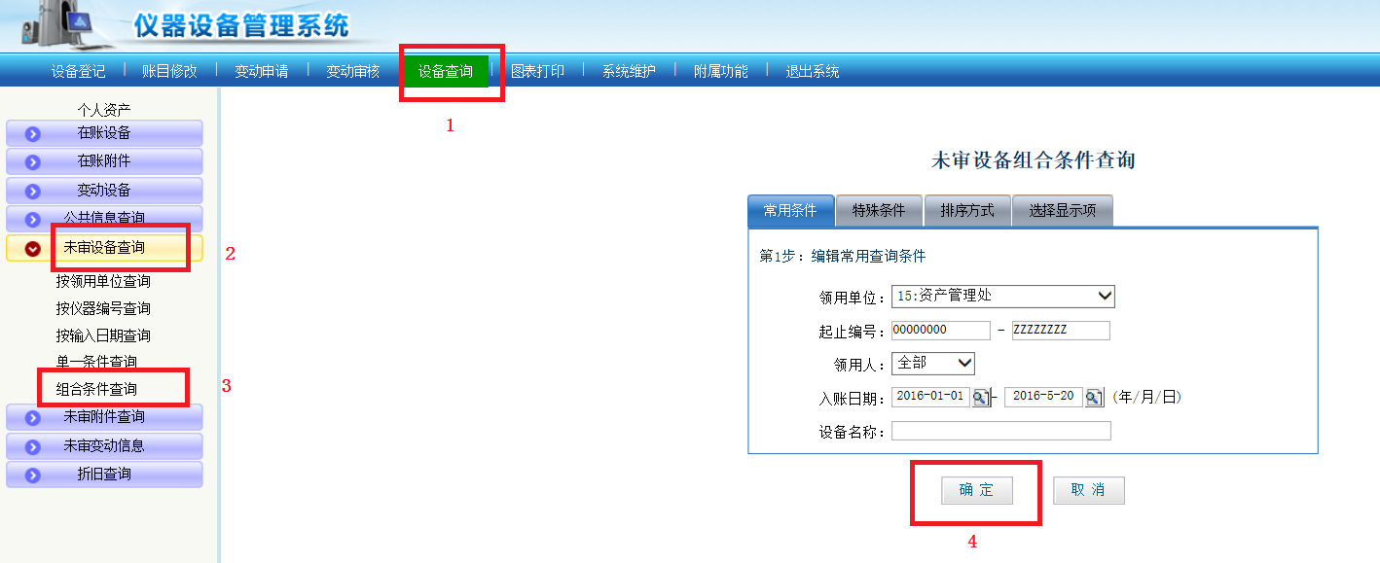
第三步为特殊条件—选择设备来源—选择盘盈并加入—确定
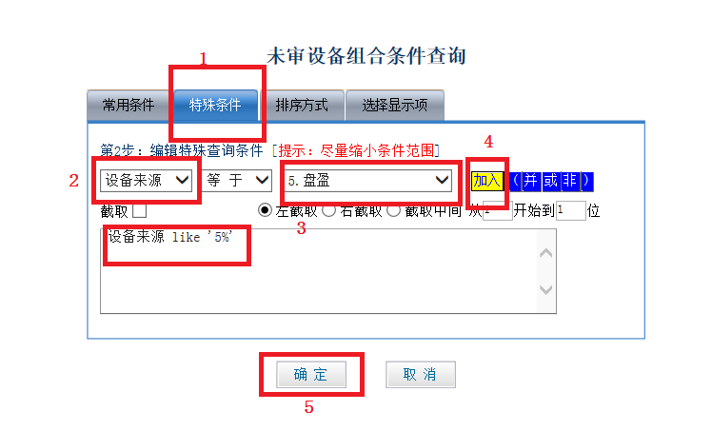

第四步为下载盘盈数据
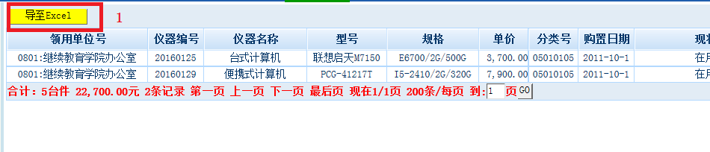
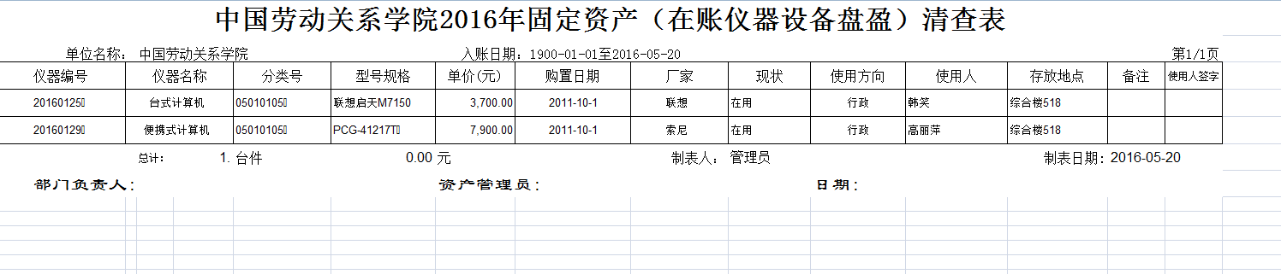
第五步为将下载数据粘贴到盘盈模板上，并上传电子盘盈表及打印纸质盘盈表签字和加盖公章与问题一相同。

